––

**TRƯỜNG CAO ĐẲNG THỰC HÀNH FPT POLYTECHNIC**



BÁO CÁO

ASM JAVA 5

**WEBSITE BÁN MỸ PHẨM ONLINE**

**GVHD: ThS. LÊ ANH TÚ**

***Nhóm 2***

***Bùi Thế Hiển – PS19951  
Nguyễn Thành Đức Duy – PS19969  
Nguyễn Khả Định – PS19783  
Ngô Xuân Hào – PS19900***

***Thành phố Hồ Chí Minh – 2023***

### LỜI CẢM ƠN

*Để bài Assignment hoàn thiện, bên cạnh sự cố gắng của bản thân thì sự giúp đỡ của giáo viên bộ môn là không thể thiếu, em chân thành cảm ơn thầy* ***Lê Anh Tú*** *đã đồng hành, giảng dạy tận tâm cho lớp và chúng em trong suốt môn học.*

*Thành phố Hồ Chí Minh, tháng 2 năm 2023*

### LỜI MỞ ĐẦU

Trong quá trình phát triển của xã hội, bên cạnh các nhu cầu ăn uống, du lịch, giải trí, thì nhu cầu chăm sóc sức khỏe sắc đẹp cũng được quan tâm. Nắm được thị hiếu đó, em chọn đề tài website bán thuốc làm đề tài cho assignment cho môn Java 5 – Spring Boot. Website giúp người dùng có thể xem được sản phẩm, tìm kiếm, thêm sản phẩm vào giỏ hàng, cũng như đặt hàng. Bên cạnh đó người quản trị có thể đăng sản phẩm mới, xem thống kê báo cáo doanh thu trong tháng.

1

1. **GIỚI THIỆU ĐỀ TÀI**
2. **Chức năng của người dùng**

* Xem sản phẩm, xem chi tiết sản phẩm
* Tìm kiếm sản phẩm theo tên
* Lọc sản phẩm: Theo danh mục, thương hiệu, khoảng giá
* Thêm sản phẩm vào giỏ hàng
* Đặt hàng
* Xem lại các đơn hàng đã đặt

1. **Chức năng người quản trị**

* CRUD danh mục sản phẩm, thương hiệu, sản phẩm, người dùng
* Xem thống kê: Tổng số khách hàng, tổng doanh thu trong tháng, tổn hóa đơn trong tháng, doanh thu qua các ngày

1. **Chức năng khác**

* Login
* Đăng ký tài khoản
* Quên tài khoản (nhận tài khoản mới qua mail)

1. **DEMO**
2. **Cấu trúc source code**

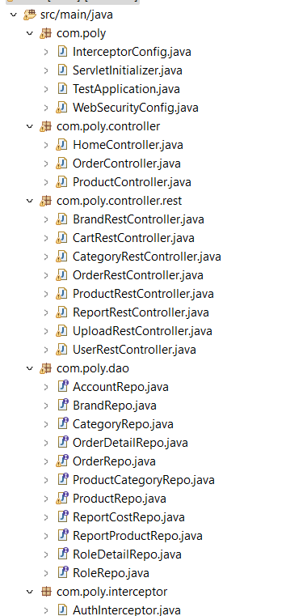

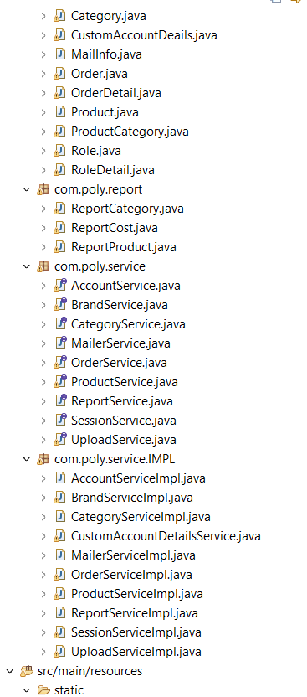

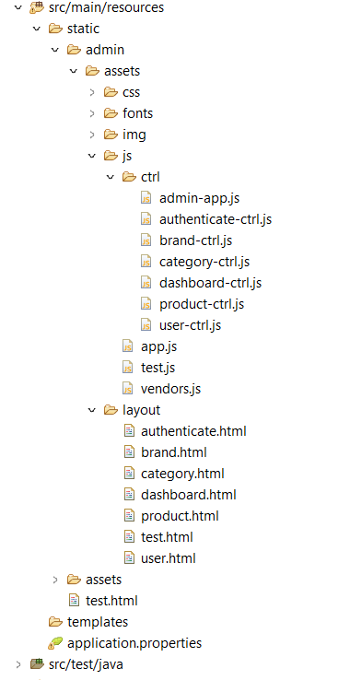

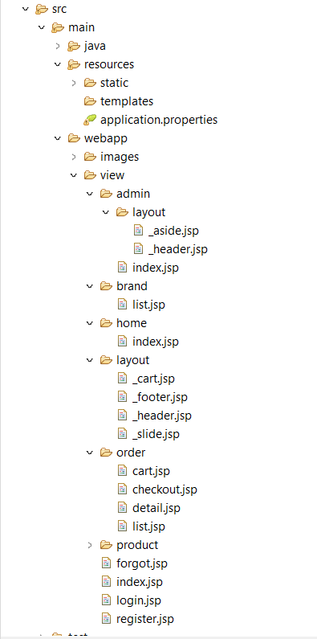

* Bean: Chứa các entity mapping với các bảng ở database
* DAO: chứa các interface giao tiếp với database
* Service: chứa các lớp thực hiện nghiệp vụ của dự án
* Controller: Tiếp nhận request của người dùng để gọi service thích hợp để xử lý
* Interceptor: Cấu hình các interceptor giúp tải loại sản phẩm lên menu cũng như AuthInterceptor giúp bảo mật cho website
* /Web-INF/views: Chứa các trang giao diện hiển thị cho người dùng
* Application.properties: Chứa các thông tin cấu hình cho project (kết nối database, gửi mail,..)

1. **Demo sản phẩm**

* Trang chủ

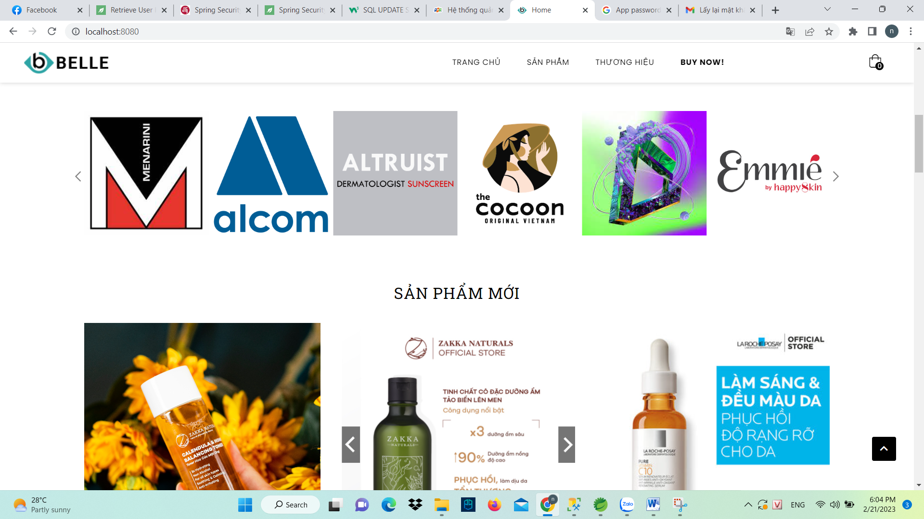

* Trang danh sách sản phẩm

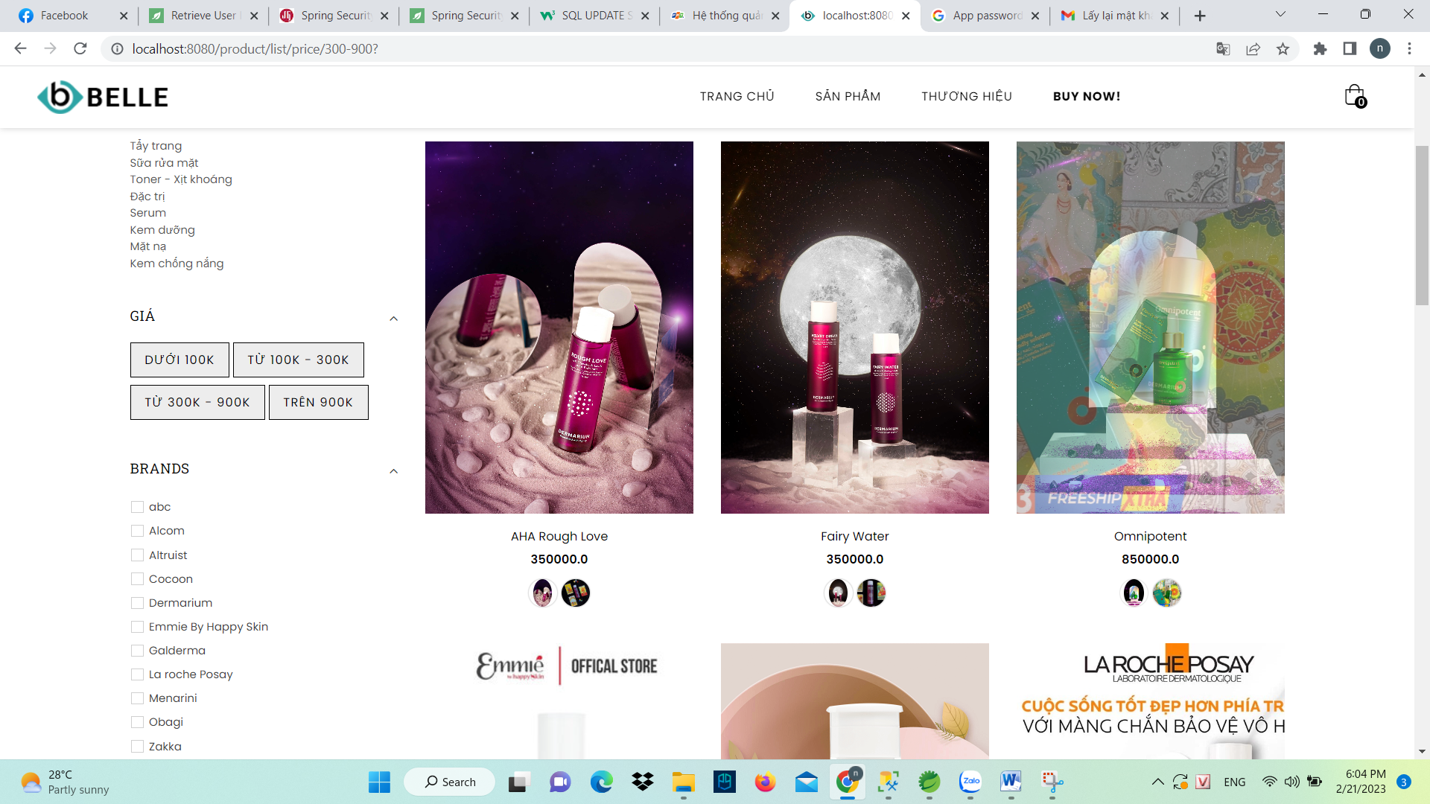

* Trang chi tiết sản phẩm
* 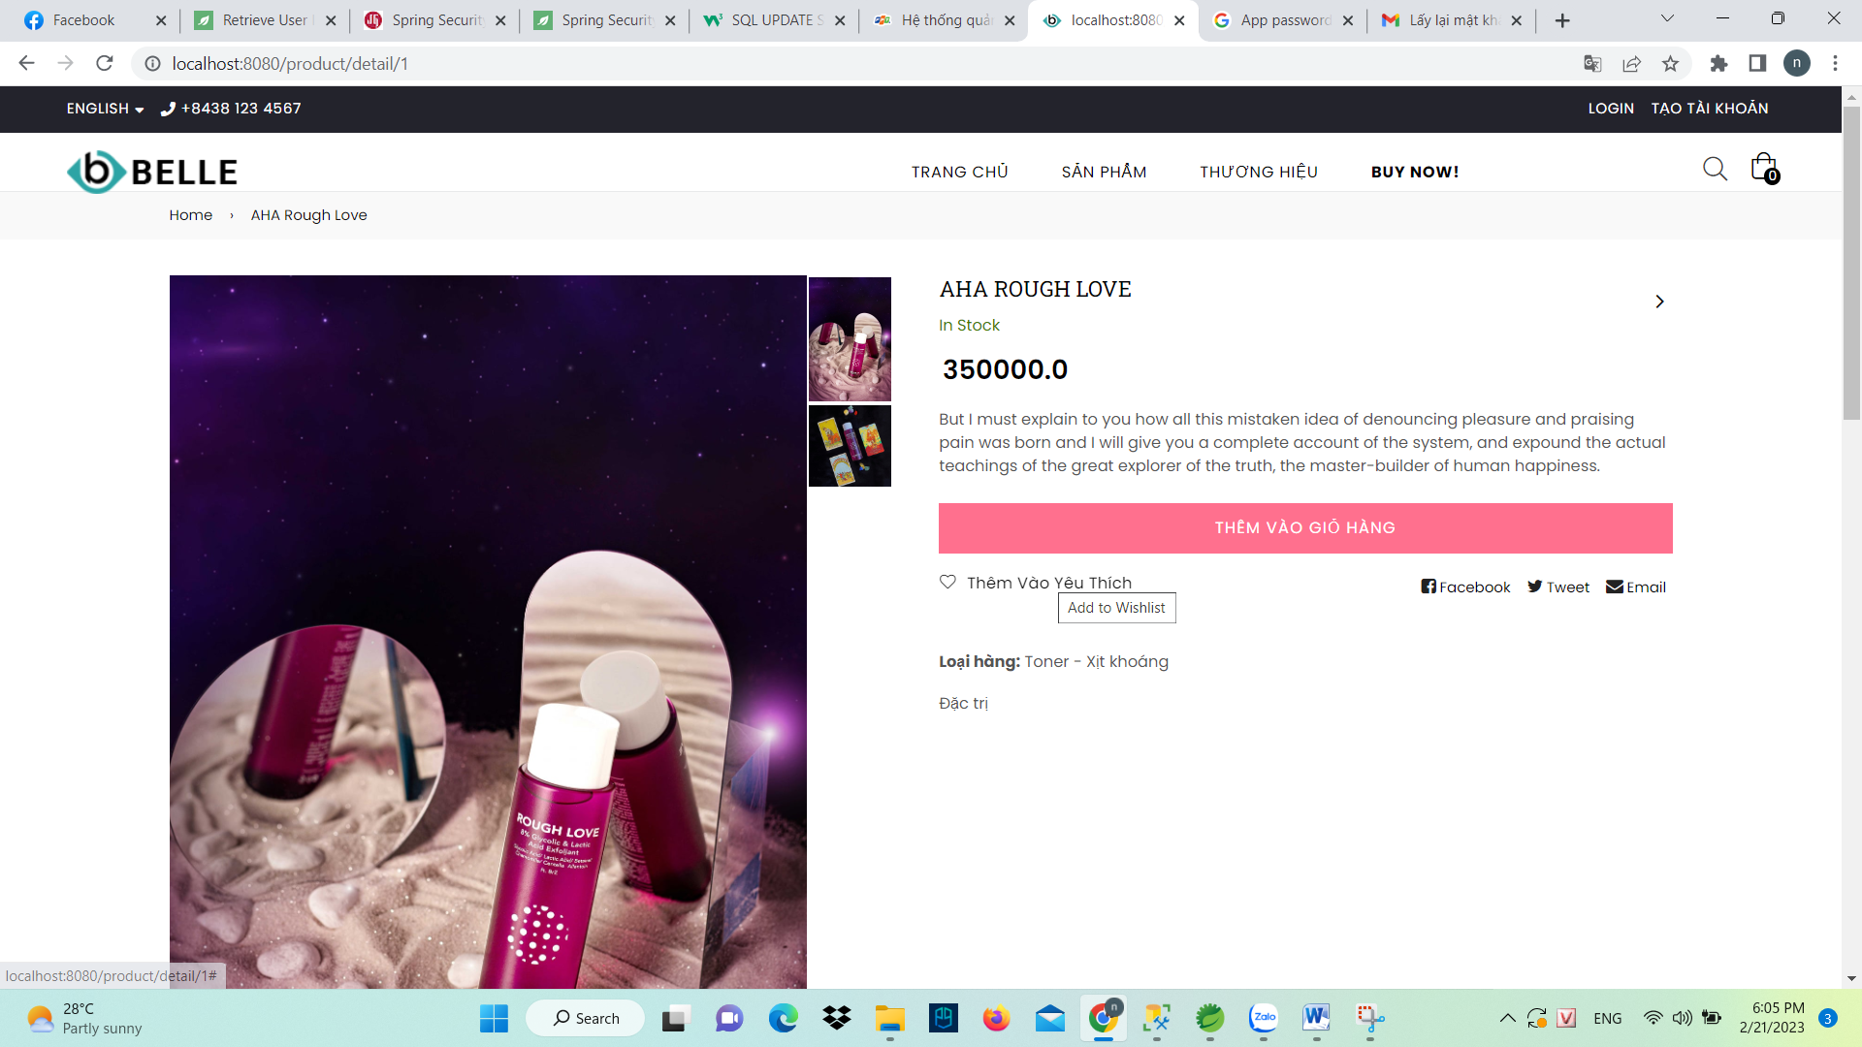

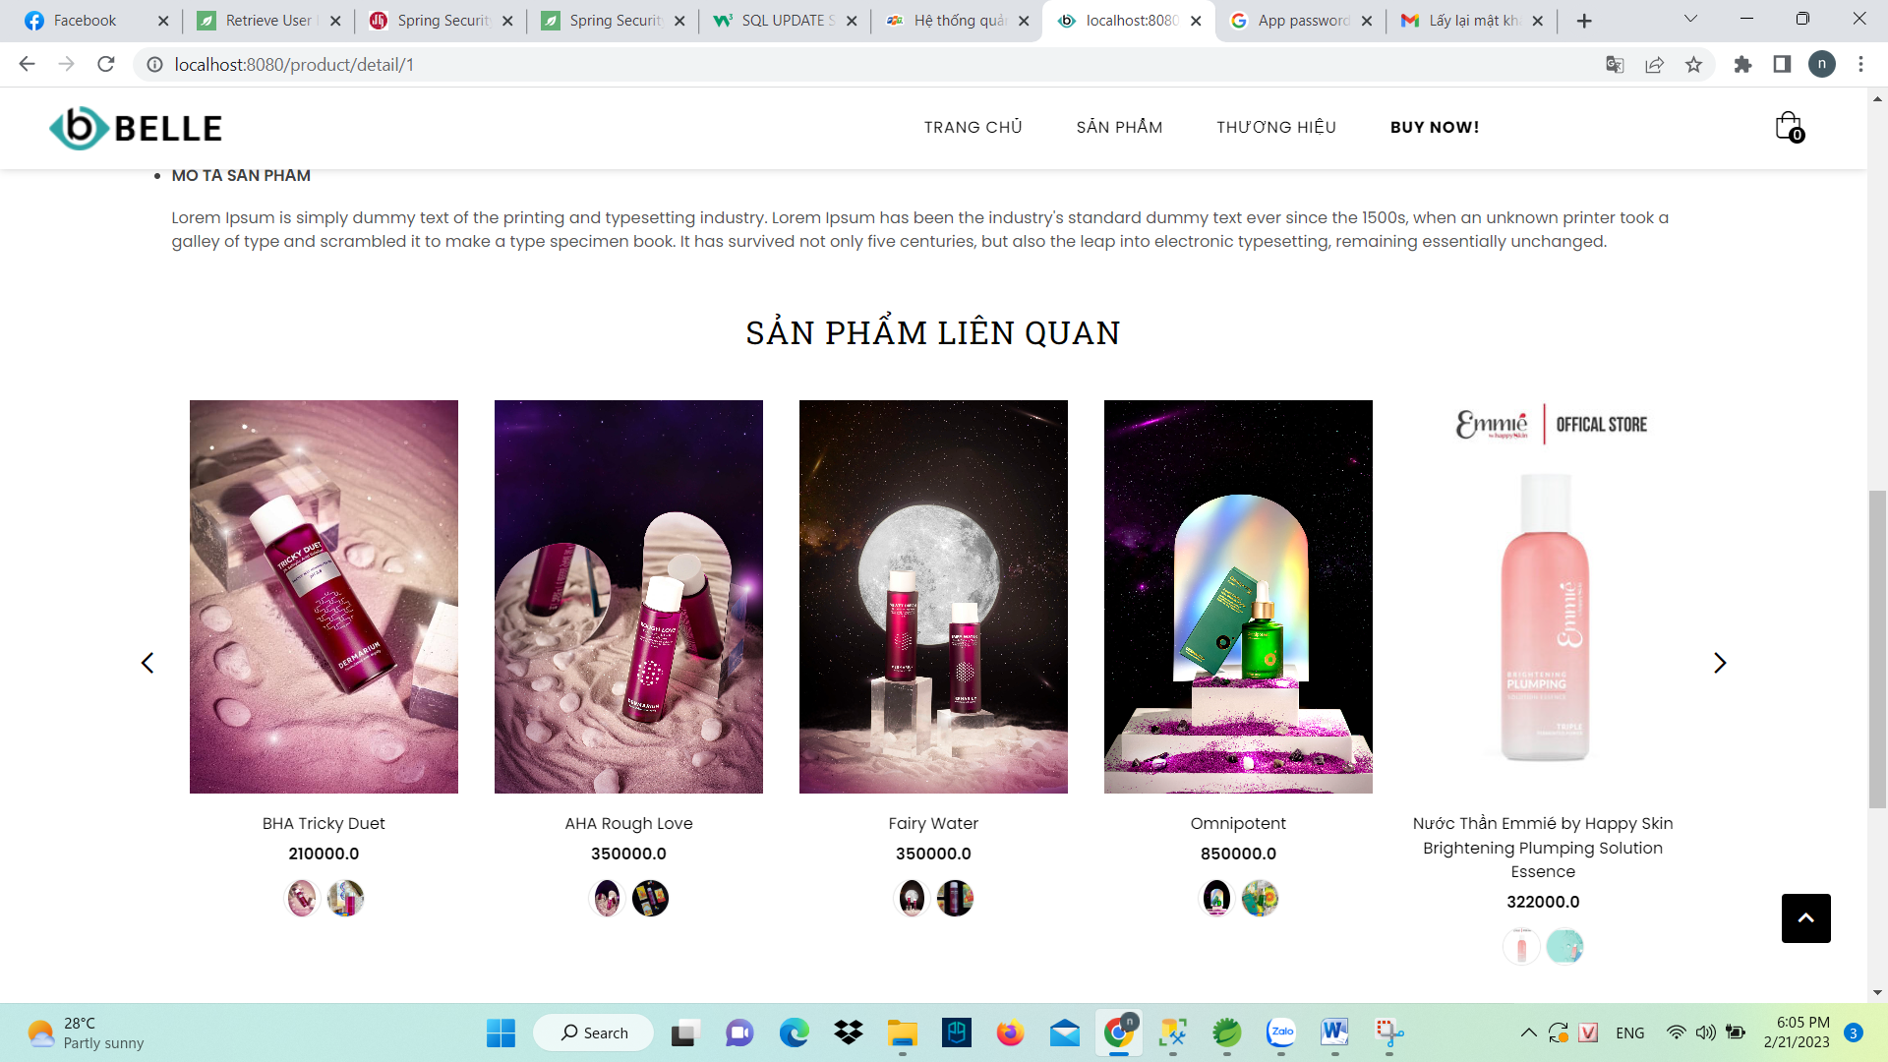

* Trang thương hiệu  
  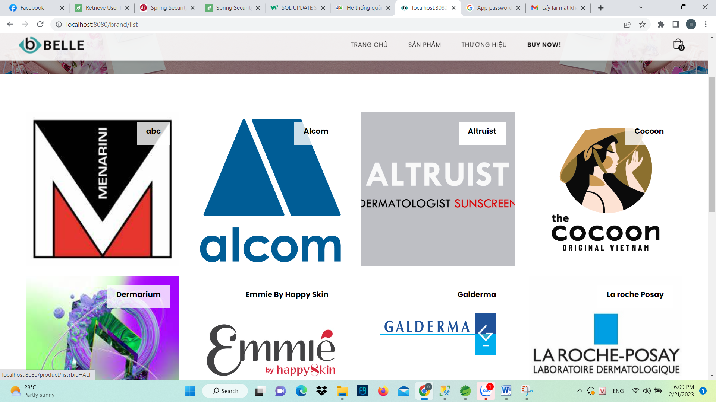
* Giỏ hàng

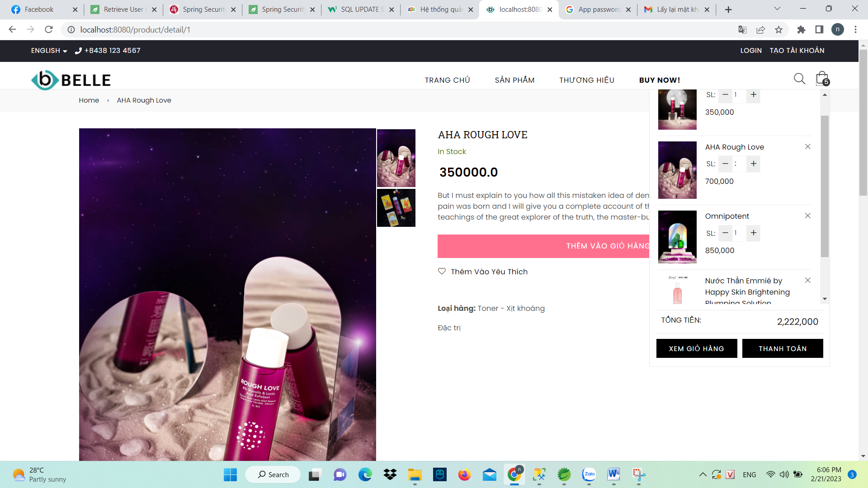

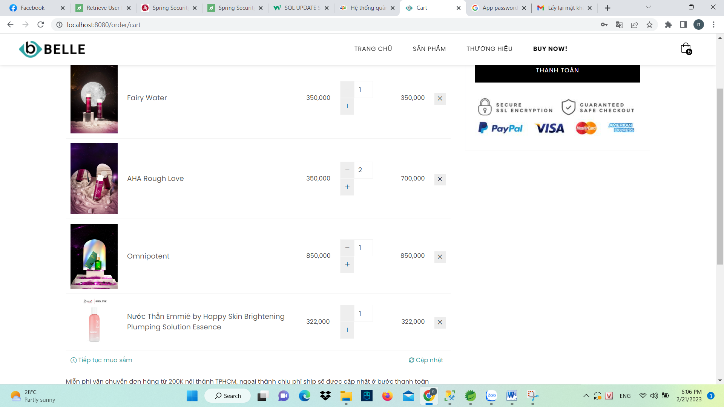

* Trang check out

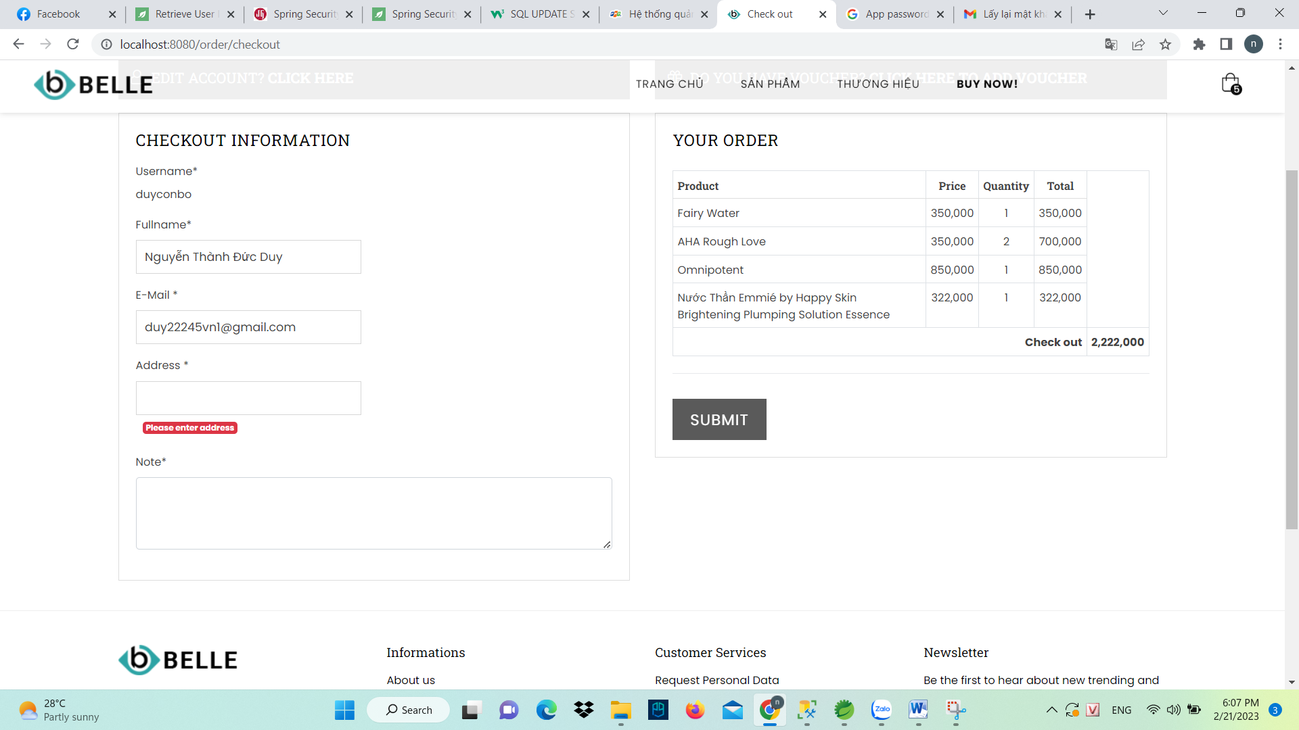

* Trang lịch sử đơn hàng

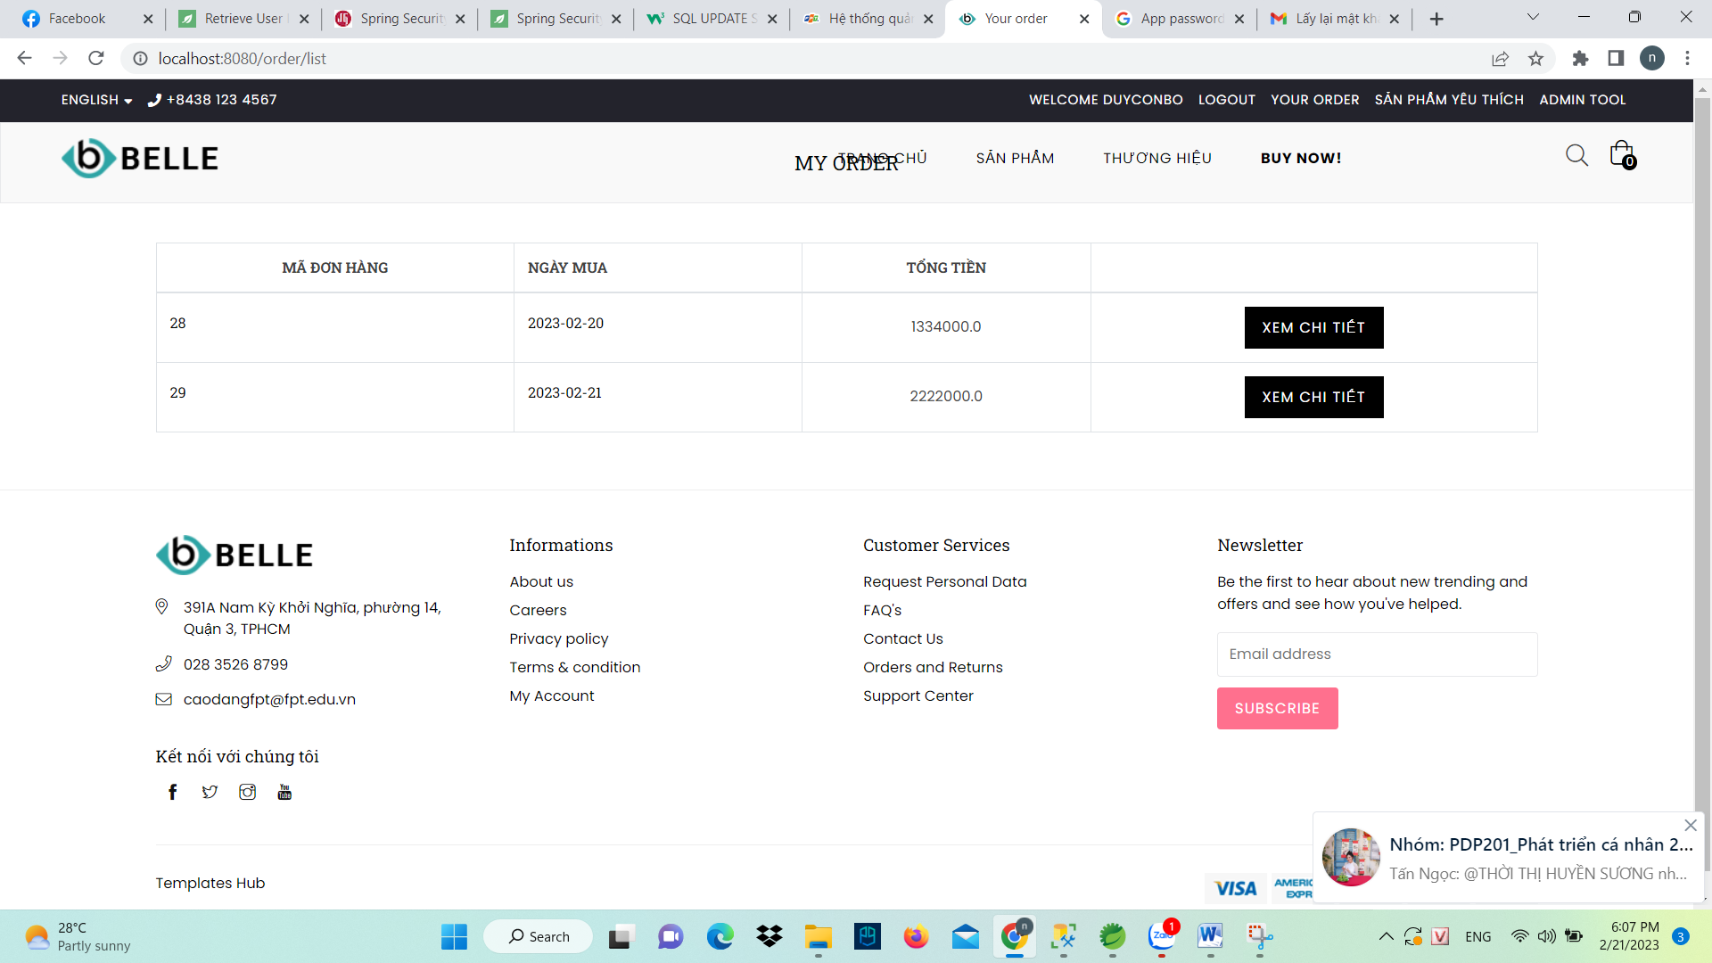

* Trang đăng nhập

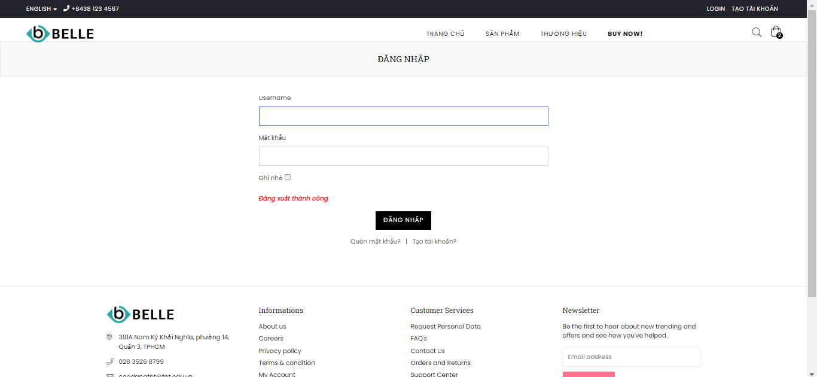

* Trang đăng kí   
  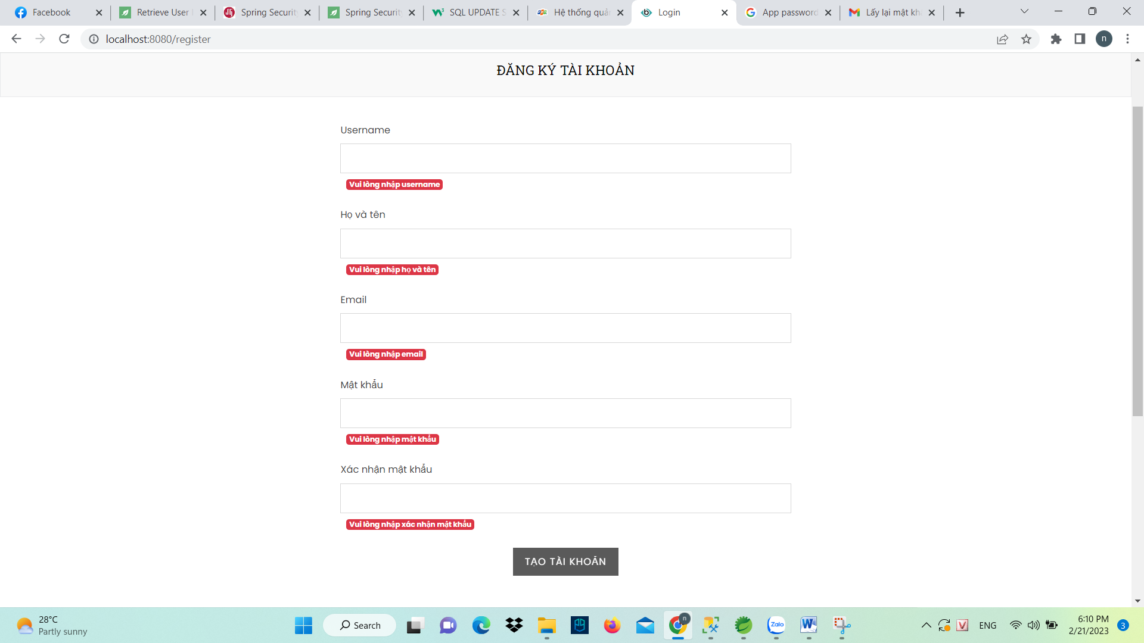
* Trang quên mật khẩu  
  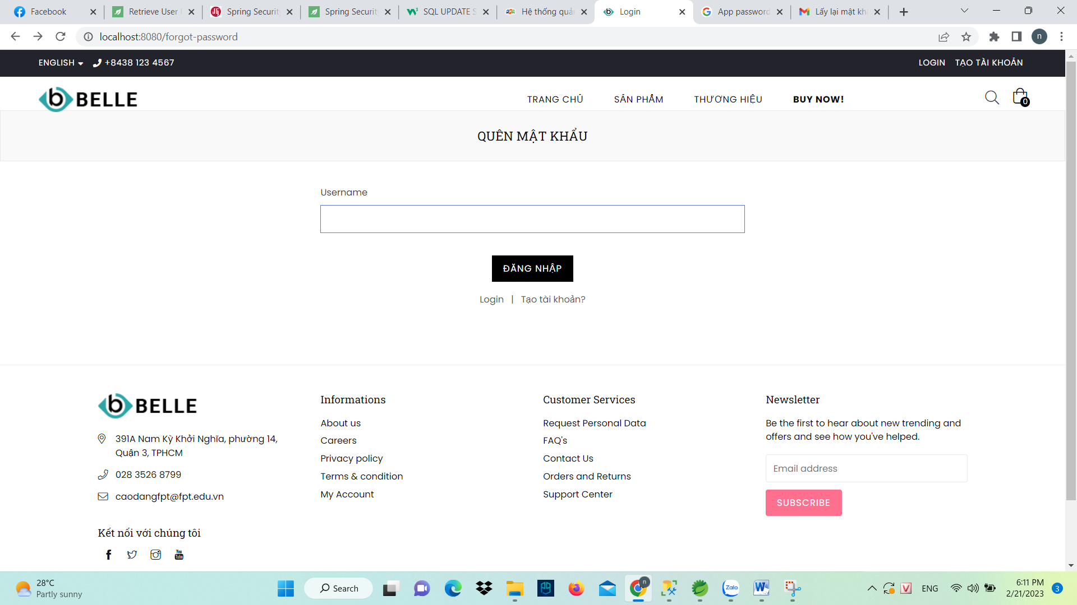
* Trang Admin: Tổng quan

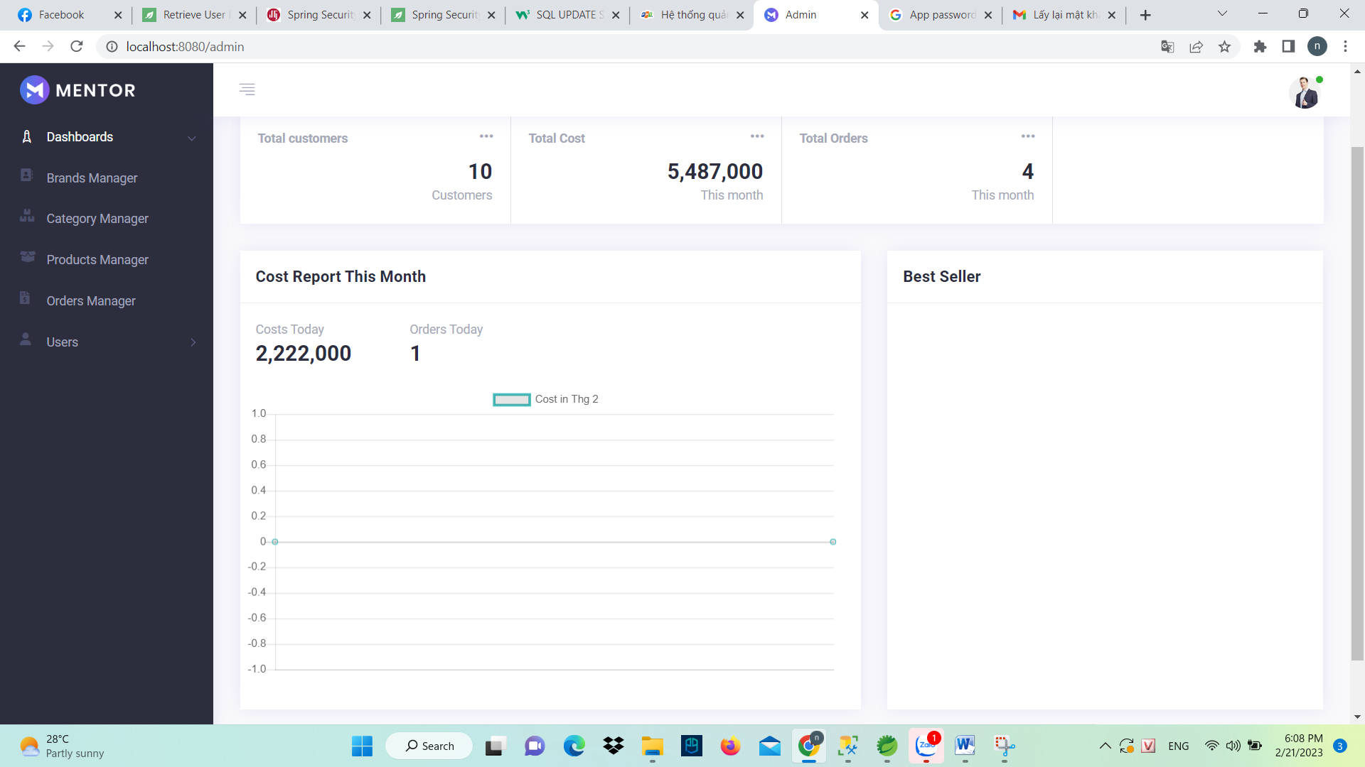

* Trang Admin: CRUD

